**Gabriel Dos Santos Xavier**

**Douglas Nogueira Penido Junior**

**Academia TechFit**

*Documentação Técnica Academia TechFit*

**Limeira – SP  
2025**

*Sumário*

**1.** **Objetivo do Projeto** 3

**2.** **Desenvolvimento do Projeto** 3

***2.1.*** ***Módulo de Agendamento Online*** 3

***2.2.*** ***Módulo de Controle de Acesso*** 4

***2.3.*** ***Módulo de Comunicação*** 4

***2.4.*** ***Módulo de Avaliação Física*** 5

***2.5.*** ***Painel Administrativo*** 5

**3.** **Logotipo da Academia TechFit** 6

**4.** **Requisitos Não Funcionais** 7

***4.1.*** ***Desempenho*** 7

***4.2.*** ***Segurança*** 7

***4.3.*** ***Usabilidade*** 7

***4.4.*** ***Confiabilidade e Disponibilidade*** 7

***4.5.*** ***Manutenibilidade*** 8

**5.** **Metodologia Kanban** 8

**6.** **Fluxograma** 8

# **Objetivo do Projeto**

O objetivo principal deste projeto é desenvolver um software completo e robusto para a TechFit, visando otimizar a gestão interna da academia e resolver os desafios operacionais e administrativos atuais. A solução deve proporcionar uma experiência aprimorada tanto para a administração quanto para os alunos.

# **Desenvolvimento do Projeto**

O Desenvolvimento do Projeto será trabalhado com base nas funcionalidades descritas abaixo:

* Módulo de Agendamento Online
* Módulo de Controle De Acesso
* Módulo de Comunicação
* Módulo de Avaliação Física
* Painel Administrativo

## ***Módulo de Agendamento Online***

Este módulo permitirá aos alunos e à equipe da academia gerenciar agendamentos de aulas e serviços de forma eficiente.

**Recursos para Alunos:**

* Visualização clara e em tempo real dos horários disponíveis para aulas, treinos personalizados e serviços.
* Funcionalidade de agendamento de aulas com confirmação imediata.
* Opção de cancelamento de agendamentos de forma simples e intuitiva.
* Sistema de lista de espera automática para aulas lotadas, com notificação quando uma vaga for liberada.

**Gestão para Administração:**

* Geração de relatórios detalhados sobre a ocupação das aulas e serviços, auxiliando na otimização da grade.
* Configuração e envio de notificações automáticas para alunos sobre alterações de horários, cancelamentos ou confirmações.

## ***Módulo de Controle de Acesso***

Responsável por gerenciar e monitorar o acesso dos alunos às instalações da academia.

**Integração com Hardware:**

* Compatibilidade e integração com sistemas de catracas eletrônicas existentes.
* Suporte para múltiplos métodos de autenticação, incluindo QR Code e biometria para identificação rápida e segura.

**Monitoramento e Relatórios:**

* Registro automático da frequência dos alunos nas instalações e em aulas específicas.
* Geração de relatórios de utilização da academia por período, ajudando a identificar picos e vales de acesso.

## ***Módulo de Comunicação***

Facilitará a interação entre a academia e seus alunos, promovendo um engajamento eficaz.

**Interação Personalizada:**

* Ferramenta para envio de mensagens personalizadas e avisos importantes, segmentadas por perfil de aluno (ex: tipo de plano, modalidade, frequência).
* Criação de campanhas de comunicação direcionadas para promoções, eventos ou informações relevantes.

**Canais de Suporte:**

* Criação de um canal direto e dedicado para os alunos enviarem dúvidas, sugestões ou solicitarem suporte técnico/administrativo.
* Sistema de tickets ou chat para gerenciar e responder às solicitações de forma organizada.

## ***Módulo de Avaliação Física***

Apoiará o acompanhamento da evolução física dos alunos e a personalização de treinos.

**Acompanhamento Detalhado:**

* Registro completo de avaliações físicas iniciais e periódicas dos alunos (peso, medidas, percentual de gordura, etc.).
* Histórico de avaliações para acompanhamento da evolução ao longo do tempo.

**Personalização de Treinos:**

* Geração automática de gráficos de evolução visualmente claros e compreensíveis para os alunos e instrutores.
* Funcionalidade para sugerir e ajustar planos de treinos personalizados com base nos resultados das avaliações.

**Lembretes e Alertas:**

* Configuração de alertas e lembretes automáticos para alunos e instrutores sobre a necessidade de realizar novas avaliações físicas.

## ***Painel Administrativo***

O centro de controle do sistema, oferecendo uma visão holística e gerenciamento de todas as operações.

**Controle e Gestão:**

* Interface intuitiva para gestão completa de todas as funcionalidades dos módulos do sistema.
* Cadastro e gerenciamento detalhado de alunos, incluindo informações de contato, planos, histórico de pagamentos e avaliações.
* Configuração e organização de turmas e modalidades de aulas oferecidas pela academia.

**Suporte Operacional e Decisório:**

* Ferramentas para geração de relatórios gerenciais e dashboards, fornecendo insights sobre performance, frequência, adesão e saúde financeira da academia.
* Gestão de instrutores, horários e alocação de recursos.

# **Logotipo da Academia TechFit**

A logo da TechFit nasceu da visão de uma academia que não se limita a equipamentos e pesos, mas que integra o que há de mais avançado em ciência e tecnologia para potencializar o desempenho humano. As linhas que se encontram e se elevam simbolizam a união do conhecimento tecnológico com o esforço físico, criando um caminho otimizado para o bem-estar e a alta performance. É um convite para que cada membro "ligue-se" ao seu potencial máximo, usando a inovação como ferramenta para esculpir não apenas o corpo, mas também a mente.

# **Requisitos Não Funcionais**

Estes requisitos descrevem os critérios de desempenho, qualidade e restrições do sistema.

## ***Desempenho***

* Tempo de Resposta: As operações críticas (login, agendamento de aulas, check-in) devem ter um tempo de resposta inferior a 2 segundos.
* Escalabilidade: O sistema deve ser capaz de suportar um aumento significativo no número de membros e dados sem degradação perceptível de desempenho.
* Concorrência: Suportar um grande número de usuários simultâneos (ex: 200 membros agendando aulas ao mesmo tempo) sem falhas.

## ***Segurança***

* Proteção de Dados: Criptografia de dados sensíveis (informações pessoais, financeiras) em trânsito e em repouso.
* Controle de Acesso: Autenticação robusta (senhas fortes, autenticação de dois fatores opcional) e autorização baseada em papéis.
* Auditoria: Registro de logs de todas as ações importantes realizadas no sistema para rastreabilidade.
* Conformidade: Atendimento às leis de proteção de dados (ex: LGPD no Brasil).

## ***Usabilidade***

* Interface Intuitiva: Design limpo, de fácil navegação e uso para membros de todas as idades e níveis de familiaridade com tecnologia.
* Experiência Multiplataforma: Disponível via web (desktop e mobile responsivo) e, idealmente, como aplicativo móvel nativo (iOS e Android).
* Feedback ao Usuário: Mensagens claras de sucesso, erro ou progresso das operações.

## ***Confiabilidade e Disponibilidade***

* Disponibilidade: O sistema deve estar disponível 99.9% do tempo (considerando janelas de manutenção agendadas).
* Backup e Recuperação: Mecanismos robustos de backup de dados e planos de recuperação de desastres.
* Tratamento de Erros: O sistema deve ser capaz de lidar com erros de forma graciosa, sem travar ou perder dados, e fornecer mensagens de erro úteis.

## ***Manutenibilidade***

* Modularidade: A arquitetura do sistema deve ser modular para facilitar a adição de novas funcionalidades e a correção de bugs.
* Documentação: Código bem documentado e com documentação técnica clara para futuras manutenções e evoluções.
* Monitoramento: Ferramentas para monitorar o desempenho, erros e uso do sistema em tempo real.

# **Metodologia Kanban**

Este projeto foi desenvolvido através da metodologia Kanban, utilizado a ferramenta do Trello para o seu desenvolvimento e organização durante a sua construção. Confira seu desenvolvimento no link [*Trello - Modelo Kanban*](https://trello.com/invite/b/68c1c08599820a59a25dca5f/ATTI14defdc7594b01d573117ce542239d8eEF09E065/techfit)*.*

# **Fluxograma**

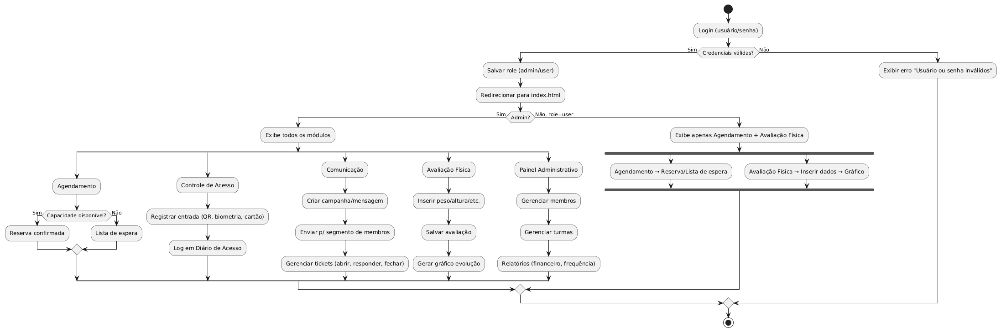

# **Projeto do Site no Figma**

[Desenvolvimento no Figma](https://www.figma.com/design/1xiX9c6oKVxiIBLBVrAY6K/Untitled?node-id=0-1&t=NZIkC9e4zWTFnHCL-1)